ПАСПОРТ

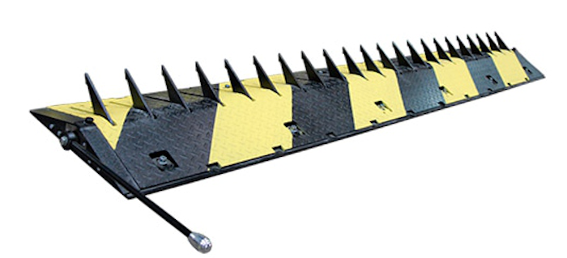

Дорожный блокиратор ФОРПОСТ(шипы)

ВАЖНО: МОНТАЖ И ОБСЛУЖИВАНИЕ СИСТЕМЫ АВТОМАТИКИ ДОЛЖНЫ ОСУЩЕСТВЛЯТЬСЯ КВАЛИФИЦИРОВАННЫМ ТЕХНИЧЕСКИМ ПЕРСОНАЛОМ В СООТВЕТСТВИИ С ПРАВИЛАМИ БЕЗОПАСНОСТИ.

- знак «ВНИМАНИЕ» указывает, что не соблюдение этих требований при монтаже и пуско-наладке может привести к поломке оборудования.

ПОЛЕЗНАЯ ИНФОРМАЦИЯ ДЛЯ БЕЗОПАСНОСТИ И ПРАВИЛЬНОЙ РАБОТЫ ОБОРУДОВАНИЯ
Перед началом установки блокиратора в землю, проверьте следующее:
1. Монтаж, тестирование, анализ рискованности и последующее обслуживание оборудования должны осуществляться квалифицированным и уполномоченным техническим персоналом, согласно текущим правилам безопасности.
2. Данная автоматика разработана для применения в целях указанных в настоящем руководстве, вместе с минимально востребованными аксессуарами безопасности, управления и сигнализации.
3. Любое другое применение не указанное в инструкции может причинить ущерб оборудованию, людям и предметам.
4. Проверьте консистенцию грунта, во избежание осадки и деформировании грунта на месте установки .
5. Убедитесь чтобы вблизи установки не проходили трубопроводы общественных сетей.
6. Убедитесь чтобы не находились в непосредственной близости установки источники электромагнитных помех, которые могут воздействовать на работу магнитных/электромагнитных детекторов индукционных петель и остальных аксессуаров управления системы.
7. Проверьте чтобы напряжение питания к блоку управления было 230В (50Гц), а напряжение питания актуатора 24В
8. Кабель питания, рекомендуется: кабель питания 3x2,5 мм2 (максимум до 50 м)
ПРИМЕЧАНИЕ: Выбирайте кабель заземления, соответственно месту установки.
9. В случае необходимости, замените элементы оборудования или аксессуары только оригинальными частями, рекомендованными производителем.
10. Установщик обязан объяснить пользователю правила эксплуатации и обслуживания системы, а также операцию ручной разблокировки и опускания изделия.
11. Установщик обязан ознакомить пользователя с возможными опасностями, которым подвергаются люди/дети проходящие/в простое в непосредственной близости места установки.
Производитель оставляет за собой право вносить изменения в конструкцию дорожного блокиратора и прилагаемому руководству без предварительного уведомления

Компания не несёт ответственность за возможные ущербы причиной которых является несоблюдение рекомендаций по установке и эксплуатации изделия, содержащиеся в прилагаемой инструкции, а также не отвечает в случае применения аксессуаров и элементов сторонних производителей.

ОБЩЕЕ ОПИСАНИЕ ИЗДЕЛИЙ

Блокиратор ФОРПОСТ (шипы) предназначен для принудительной остановки колёсного автотранспорта посредством повреждения покрышек колес, препятствующего дальнейшему движению. Обеспечивает надёжность остановки автотранспорта массой до 10 тонн с допускаемой нагрузкой на ось до 30 тонн. Эту функцию блокиратор осуществляет - при поднятой платформе . В нерабочем (сложенном) положении ФОРПОСТ шипы накладного исполнения, является пассивным препятствием, ограничивающим скорость движения транспортных средств.
ТЕХНИЧЕСКИЕ ДАННЫЕ И ХАРАКТЕРИСТИКИ
Дорожный блокиратор, устанавливается непосредственно на дорожное покрытие. Управление подъёмной платформой осуществляется с помощью линейного электропривода или встроенного гидропривода. Модельный ряд серии ФОРПОСТ (шипы) представлен версиями, которые отличаются по высоте, толщине стенки и высоте подъема шипов (версии отличаются более высокими значениями сопротивления удару и проникновению, по сравнению со стандартными версиями).

Блок управления устанавливается снаружи в защищённом и сухом месте.
Благодаря комплексному ассортименту аксессуаров, которые гарантируют полную безопасность и манёвренность системы, блокираторы подходят для установки как в общественных местах, так и на частной территории.
Все модели могут быть доукомплектованы дополнительными аксессуарами:

ДОПОЛНИТЕЛЬНАЯ ОПЦИЯ Детектор присутствия: при присутствии препятствия над блокиратором, не разрешает подъём цилиндра, если препятствие обнаружено в фазе подъёма, меняет сторону движения пластины и опускает ее до упора.
ДОПОЛНИТЕЛЬНАЯ ОПЦИЯ Акустический сигнал (зуммер): акустическая сигнализация, которая срабатывает когда блокиратор начинает движение подъёма или спуска.
ДОПОЛНИТЕЛЬНАЯ ОПЦИЯ Нагревательный элемент: устройство для нагревания блокиратора изнутри, при снижении внешней температуры ниже 5°С.
ДОПОЛНИТЕЛЬНАЯ ОПЦИЯ индуктивная петля, светофор, датчики движения, управление по GSM каналу.

КОМПОНЕНТЫ БЛОКИРАТОРА ФОРПОСТ

Дорожный блокиратор ФОРПОС (ШИПЫ) накладного исполнения

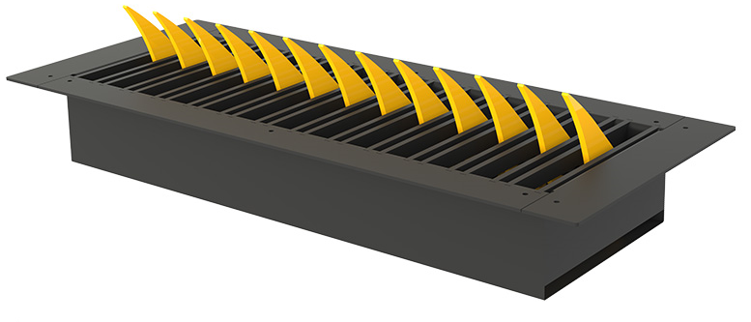
Дорожный блокиратор ФОПРОСТ (ШИПЫ) врезного исполнения

Наименование | Значение
Ширина перекрываемого проезда, м | От 2,00 до 6,00
Длина подъёмной платформы, м | 0,80
Высота в сложенном (рабочем) положении, не более, м | 0,16 для накладного исполнения
Высота препятствия в «боевом» положении, не более, м | 0,25
Время подъёма/ опускания подъёмной платформы, сек | 3
Тип привода | линейный электромеханический
Степень защиты | IP54
Температура эксплуатации (градусов) | -45 до + 45
Напряжение питания управляющего устройства | 24VDC
Максимальная потребляемая мощность по цепи - 220 В, Вт | 300 электромеханический привод и 500 Вт гидравлический привод
Масса останавливаемого автотранспорта, т, не более | 30
Максимальная скорость автотранспорта, км/ч | Не ограничено
Масса , кг, не более | От 500 до 1100
Нагрузка на ось проходящих транспортных средств, т | 30

УКАЗАНИЯ МЕР БЕЗОПАСНОСТИ

Для четкой и бесперебойной работы изделия между сервисными обслуживаниями необходимо выполнение следующих правил эксплуатации и правил техники безопасности:
- наружную и внутреннюю поверхности блокиратора необходимо своевременно очищать от грязи, снега, наледей и мусора. При этом особенно нужно следить за чистотой подъемной платформы и прилегающей к ней поверхности пассивной части.
- при оттепелях с заморозками необходимо обеспечивать своевременное удаление талых вод из-под подъемной платформы упоров привода;
- регулярно вычищать мусор из-под подъемной платформы и кожуха привода. Обращать особое внимание на удаление мусора в упоров привода со стороны привода и под подъемными шипами;
- в случае осуществления принудительной остановки транспорта-нарушителя с использованием блокиратора (нарушитель остановлен за счет удара о поднятую платформу поста) и других нештатных механических воздействий на изделие, необходимо вызвать представителя предприятия-изготовителя для экспертизы и переосвидетельствования. Ремонт и восстановление в этих случаях осуществляется на возмездной основе.
Категорически запрещается:
- поднимать и опускать подъемную платформу как в автоматическом, так и в ручном режиме при наличии в зоне ее расположения людей, животных, предметов и транспортных средств;
- оставлять шипы в положении, промежуточном между рабочим и боевым;
работать под поднятыми шипами при проведении уборок при включенном питании . Обязательно убедиться в том, что привод довел шипы до упора и выключен;
- пропускать транспортные средства через блокиратор при не полностью опустившейся подъемной платформе. Необходимо устранить причины, препятствующие опусканию шипов. Ими могут быть посторонние предметы, попавшие под платформу или под рычаги подъема /спуска;
- эксплуатировать блокиратор после несанкционированного механического воздействия без экспертизы;
- заглублять опорное основание блокиратора в дорожное покрытие без организации дренажа, стока и без согласования с предприятием-изготовителем;
- эксплуатировать при напряжении в сети ниже 195 и более 240 В переменного тока с частотой 50 Гц (ГОСТ 13109-97);
- допускать попадания частей тела и элементов одежды под опускающуюся подъемную платформу;
- эксплуатировать блокиратор, не прошедший своевременное техническое обслуживание;
- эксплуатировать блокиратор с истекшим сроком службы без соответствующего освидетельствования о техническом состоянии;
- эксплуатировать блокиратор при выявлении неисправностей, влияющих на безопасную эксплуатацию;
- эксплуатировать блокиратор при наличии трещин в ответственных местах металлоконструкций и сварных швов;
- обслуживать и эксплуатировать блокиратор персоналом, не прошедшим инструктаж по правилам и требованиям эксплуатации и техники безопасности, указанным в эксплуатационной документации;
- включать блокиратор при осмотре или производстве ремонтных (регламентных) работ, в этом случае оператор должен осуществлять включение/ выключение только по указанию лиц, производящих осмотр, техническое обслуживание или ремонт изделия;
- устанавливать блокиратор на дорожное полотно (основание), не соответствующее требованиям по материалам и плоскостности;
- других неисправностях, угрожающей безопасности людей и автотранспорта.
Все ремонты, вызванные несоблюдением руководства по эксплуатации, а также регламентные работы в период гарантийного и послегарантийного срока,.
Гарантийный срок эксплуатации 12 месяцев с момента пуска в эксплуатацию (или 50 ООО циклов подъёма/ спуска защитной платформы-электродвигателя), при соблюдении потребителем условий транспортирования, хранения, установки, пуско-наладки и своевременного проведения технического обслуживания.
Гарантия распространяется на изделие в заводской поставке, т.е. предприятие-изготовитель гарантирует отсутствие скрытых заводских дефектов.
Гарантийный ремонт изделия осуществляется только в случае проведения монтажа и предэксплутационной подготовки в присутствии представителя предприятия-изготовителя или специалиста другой организации, прошедшего обучение на предприятии-изготовителе, а также при обязательном выполнении регламентных работ по техническому обслуживанию изделия.
Кроме того, гарантийные обязательства не распространяются в случаях:
- несоблюдения требований и положений руководства по эксплуатации;
- использования для пропуска техники на гусеничном ходу;
- подъема защитной платформы при нахождении на ней автотранспорта, людей, посторонних предметов;
- перепадах питающего напряжения (ниже 195 и более 240 В переменного тока);
- частичном или полном невыполнении регламентных работ по техническому обслуживанию;
- неквалифицированного ремонта и вмешательства в работу блокиратора со стороны персонала «Заказчика» или иных лиц, неуполномоченных на то изготовителем;
- механического повреждения блокиратора, его узлов и деталей, произошедшего во время эксплуатации;
- эксплуатации лицами, не прошедшими инструктаж по правилам эксплуатации и техники безопасности, описанным в настоящем Руководстве;
- в случаях поломки, взноса, коррозии и т.п., вызванных несвоевременной очисткой наружных и внутренних поверхностей от грязи, снега, листьев, мусора, наледей, талых вод и атмосферных осадков.
Срок службы изделия, при условии правильной эксплуатации и своевременного проведения работ по техническому обслуживанию предприятием изготовителем устанавливается - 10 лет

ПОРЯДОК УСТАНОВКИ

Произвести разметку в месте расположения блокиратора с пандусами под соответствующий размер блокиратора. В определенной для установки зоне должна обеспечиваться плоскость поверхности для правильной
Блокиратор | В ширину дороги, L, мм | Вдоль дороги, В, мм | Пандус 750мм, А, мм.
2,0м | 2000 накладное исполнение  2500 врезное исполнение | 1000 | 750  -----
2,5м | 2500 накладное исполнение  3000 врезное исполнение | 1000 | 750  -----
3,0м | 3000 накладное исполнение  3500 врезное исполнение | 1000 | 750  -----
3,5м | 3500 накладное исполнение  4000 врезное исполнение | 1000 | 750  -----
4,0м | 4000 накладное исполнение  4500 врезное исполнение | 1000 | 750  -----
5,0 м | 5000 накладное исполнение  5500 врезное исполнение | 1000 | 750  -----
6,0 м | 6000 накладное исполнение  6500 врезное исполнение | 1000 | 750  -----
эксплуатации блокиратора. Размеры для выполнения разметки приведены в таблице № 2 (схема № 1).
Таблица 2. (Разметка на дороге)

В случае если поверхность дороги не позволяет установить блокиратор с прилеганием по всей плоскости, необходимо подготовить основание для установки блокиратора.
Решение по способу подготовки основания принимается в зависимости от ситуации. Допускается фрезеровка дорожного полотна, если перепад неровностей не превышает 30мм. При большей величине неровностей рекомендуется выполнение бетонного основания под всей плоскостью блокиратора и пандусов на глубину не менее 300мм.
Для максимальной защиты масса бетонного основания должна быть не менее 5 тонн (ориентировочно 2,5 м.куб. бетона).
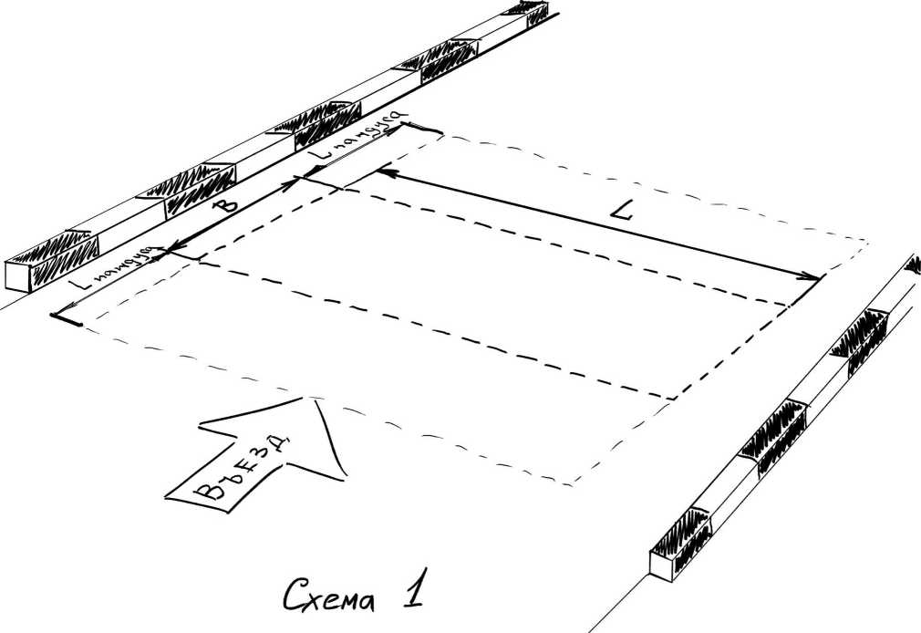
Если поверхность дороги позволяет установить блокиратор по плоскости, то продолжайте с пункта выбор крепежа).

В случае выполнения фундамента под блокиратором, разрезать по разметке дорожное полотно (схема №1) с припуском по периметру по 100мм
Разрушить дорожное полотно внутри разрезанного контура.
Произвести выемку грунта на соответствующую глубину (схема №2).
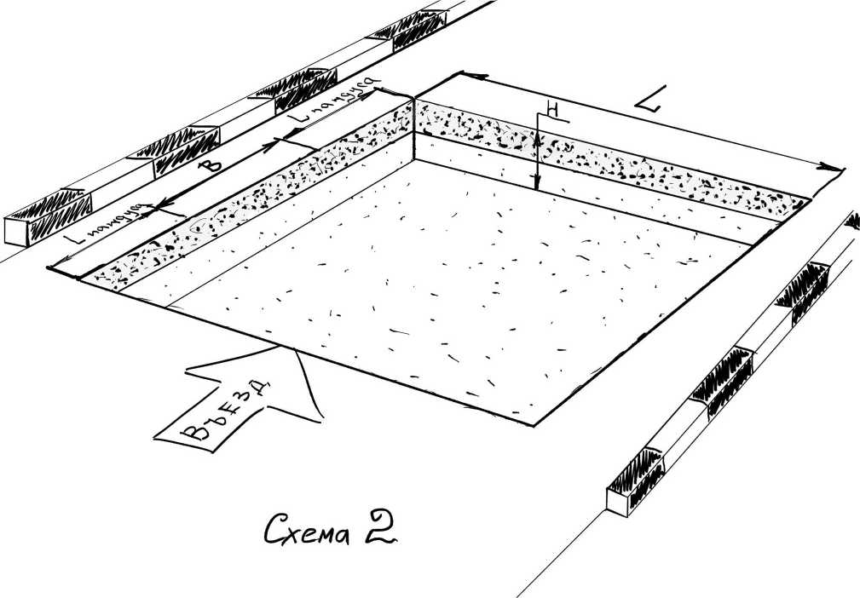

Глубина «Н» зависит от толщины создаваемой бетонной основы:
Для максимального противодействия несанкционированному доступу масса бетонного основания должна быть не менее 5 тонн (ориентировочно 2,5 м. куб. бетона) и толщиной не менее 300мм.
Глубина ямы учитывает песчаную подушку толщиной не менее 200мм.
В таблице 3 приведены минимальные глубины ямы исходя из толщины основания 300мм.
Для достижения максимальной защиты, в зависимости от возможности монтажа, яма увеличивается в стороны и/или глубину для достижения объема бетона более 2,5м. куб.
Таблица 3.
Блокиратор | Минимальная глубина Н, мм | Объем песка, /объем бетона, м.куб. с пандусом 750мм | Объем песка, /объем бетона, м.куб. с пандусом 1000мм | Объем песка, /объем бетона, м.куб. с пандусом 1500мм
2,0м | 500 | 1,1/1,65 | 1,32/1,98 | 1,76/2,64
2,5м | 500 | 1,35/2,03 | 1,62/2,44 | 2,16/3,25
3,0м | 500 | 1,6/2,4 | 1,92/2,88 | 2,56/3,84
3,5м | 500 | 1,85/2,78 | 2,22/3,34 | 2,96/4,45
4,0м | 500 | 2,1/3,15 | 2,52/3,78 | 3,36/5,04

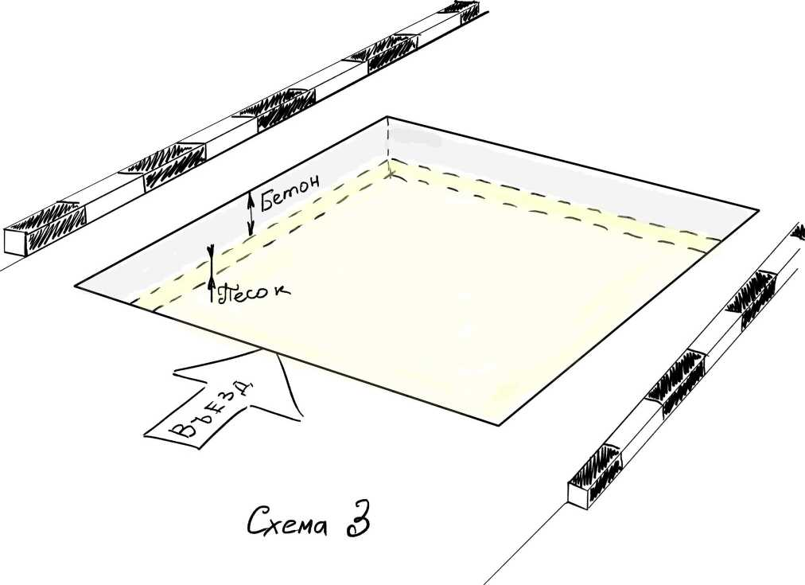
Утрамбовать землю в котловане.
Засыпать 200мм песка на дно ямы, пролить и утрамбовать.
Выложить армирующую сетку слоями перевязанными между собой с шагом 100мм по высоте (2 слоя при толщине бетона 300мм).
Выбор крепежа.
В комплекте с блокиратором крепеж не поставляется (заказывается отдельно), т.к. его тип зависит от имеющегося основания в месте установки.
На блокиратор требуется 6 анкеров.
На комплект пандусов М16х125: к 3,0 и 3,5м блокираторам - 9 анкеров к 4,0м блокираторам – 12 анкеров.
Бетонное основание
В случае бетонного основания наиболее разумным будет применение механического анкера с гайкой М20х200мм (160-240мм). Наиболее дешевое решение, гарантирующее надежное крепление.

Асфальт
В случае асфальтового покрытия ситуация осложняется качеством дорожного покрытия. Если асфальт соответствует всем требованиям, то проблем с установкой не бывает. Учитывая реальную ситуацию мы рекомендуем применять либо химический анкерный, либо анкера с высокой степенью расклинивания (наиболее дорогое решение).

Закрепить блокиратор и пандусы при помощи анкеров

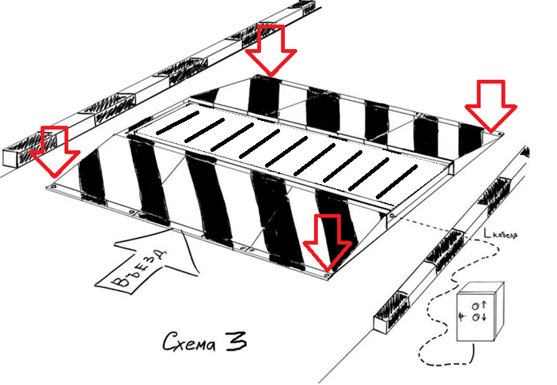

Подключить пульт управления к блокиратору подсоединив к клемме внутри шкафа управления промаркированные концы кабеля. Работы производить без подключения к электрической сети. Работы должен выполнять электрик.
Произвести подключение к электрической сети и проверить работоспособность блокиратора .
К каждому изделию от места установки блока управления необходимо проложить гофрорукав 50 мм для подвода следующих кабелей.
А. Электромеханический привод
2х жильный кабелей питания и управления актуатором с сечением не менее 1,5 мм;
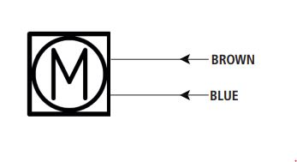
Б. гидравлический привод встроенный
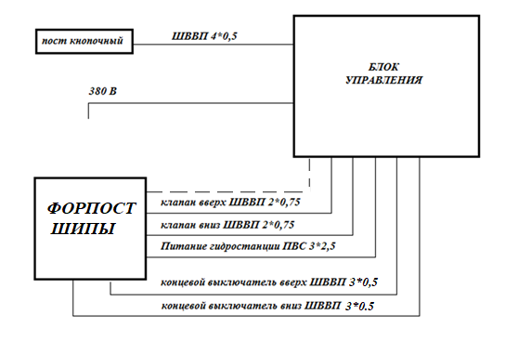
В. Гидростанция внешняя
2 гофрорукава один для РВД «вверх», второй для РВД «вниз»
Электрические кабеля питания системы обогрева в семах А.Б.В закладываются по необходимости;
Гофрорукава крепят на патрубках короба хомутами. На пути от короба к боксу монтируется несколько стоек (пруток, арматура), к которым крепятся хомутами или привязываются гофрорукава с кабелями, чтобы не «уплыли» при заливке бетоном Гофрорукава подводят к блоку управления . Готовый приямок с коробами заливается бетоном до верхней части или до нужного уровня при наличии плитки или асфальта.
!!! При прокладке гофрорукавов следует избегать резких крутых поворотов и перегибов.
После того, как бетон устоится, в гофрорукава заводят электрические кабели.
!!! Если протяженность коммуникаций значительна и имеет повороты, то электрические кабели целесообразно завести в гофрорукава до их укладки в траншею и заливки бетоном.

Монтаж электрических кабелей к изделию.
Все провода и кабели или промаркированы цветом или подписаны.
Соединение жил кабелей выполнять пайкой припоем ПОС-61 ГОСТ 21931-76 с применением флюса ФКСп ГОСТ 19113-84. Изоляцию мест пайки выполнить в 2..3 слоя изолентой ПВХ ГОСТ 16214-86 с последующей герметизацией мест соединений термоусаживаемой трубкой ТУТ ТУ 95 1613-01 соответствующего диаметра.
Порядок первого включения (привод гидравлический).
Подсоедините провода согласно номеров как указано на «СХЕМЕ ПОДКЛЮЧЕНИЯ». Подайте питание 380В на блок управления. Проведите пробный пуск. При первом подъеме шипы могут выйти не на всю высоту, возможная причина - нехватка масла в системе.
Если двигатель гудит, а шипы не выходят, проверьте правильность вращения вала двигателя – ПО ЧАСОВОЙ СТРЕЛКЕ. В случае вращения в другую сторону подберите чередование фаз так, чтобы двигатель вращался по часовой стрелке (на крышке двигателя есть указатель вращения).
«Поднимите» и «опустите» шипы при этом замеряем время полного подъема – предположим шипы поднимается за 4 секунды, на контроллере устанавливаем время подъема 5 секунд. Аналогичный порядок действий совершаем при регулировании времени работы при спуске (реальное время +1 секунда). После этого подсоединяем концевые выключатели и проверяем их работу, еще раз поднимаем и опускаем шипы. Если концевые выключатели работают не корректно проведите их регулировку.

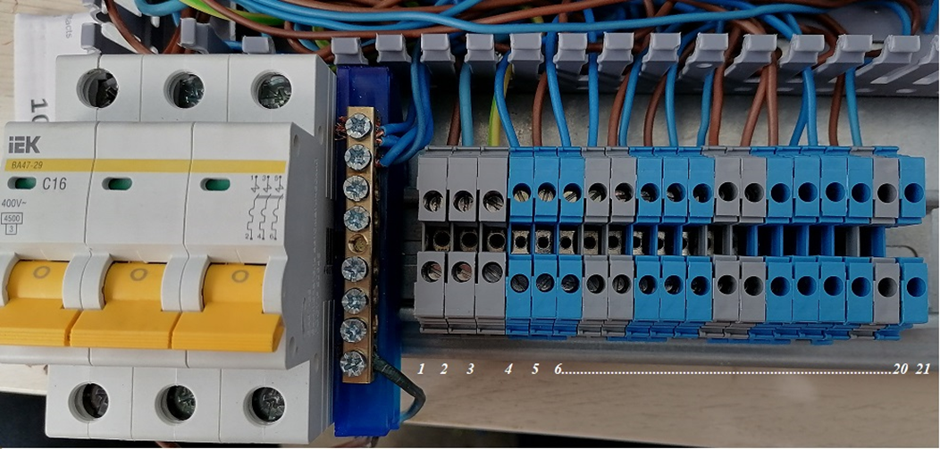
Общая схема подключения гидравлического привода

Схема подключения.
1,2,3 клеммы подключения двигателя гидравлического насоса
4,5,6 клеммы нижнего концевого выключателя
7,8 клеммы магнитной катышки «вверх»
9,10.11 клеммы верхнего концевого выключателя
12.13 клеммы магнитной катушки «вниз»
14.15 кнопка «вверх»
16,17 кнопка «вниз»
18 клемма «+» светодиодной подсветки
19 клемма «-» светодиодной подсветки
20,21 клеммы магнитной катушки «экстренного опускания

Нижний концевой выключатель НО
Верхний концевой выключатель НЗ
Активная зона индуктивного датчика не более 8 мм
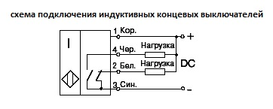

СВИДЕТЕЛЬСТВО О ПРИЕМКЕ

Дорожный блокиратор __________________________________________________________ заводской номер № ______________________________________________________________________
соответствует техническим условиям ТУ 5217-001-33172928-2015 У и признан годным к эксплуатации.

Таблица 2. Протокол испытаний

Испытание | Величина
Высота подъема мм
Ширина блокиратора мм
Толщина пластины мм
Вид покрытия
Время подъема сек.
Количество тестовых циклов подъемов -опусканий
Мощность двигателя
Напряжение питания двигателя
Схема соединения

Штамп ОТК Дата выпуска

«_____» __________________ 20____г.

___________________________________
Должность подпись представителя ОТК

Монтажная организация_________________________________________________________________________

Ответственный за монтаж _______________________________________________________________________

М.П. Дата монтажа

«_____» __________________ 20____г.

ГАРАНТИИ ИЗГОТОВИТЕЛЯ

Изготовитель гарантирует соответствие выдвижного столба техническим характеристикам в течение 12 месяцев со дня продажи при условии соблюдения правил эксплуатации.

СТРАНИЦА ОБСЛУЖИВАНИЯ

Адрес установки |  |  | Компания инсталлятор |  | Дата
№ | Дата работ | Описание работ |  | Техник обслуживания | Потребитель

Настоящая автоматика разработана для применения исключительно в целях указанных в инструкциях, вместе с минимально востребованными аксессуарами и устройствами безопасности и управления . Любое другое применение ясно не указанное в данном документе может привести к поломке оборудования и ущербу людям и имуществу. ООО «НПК ЦентурионXXI век» не несёт ответственность за возможные ущербы причинённые неправильным использованием оборудования, неуказанным в инструкции; не несёт ответственность за неисправность системы впоследствии применения аксессуаров сторонних производителей. Производитель оставляет за собой право внести изменения собственной продукции без предварительного уведомления. Всё то, что не указано в инструкции является воспрещённым.

РЕКОМЕНДАЦИИ ДЛЯ КОНЕЧНОГО ПОТРЕБИТЕЛЯ
Конечный потребитель обязан внимательно ознакомится с инструкциями по использованию автоматической системы и становится ответственным за его правильное использование. Потребитель должен заключить с установщиком контракт относительно планового и внепланового обслуживания (по вызову). Любая работа над оборудованием должна быть осуществлена квалифицированным техническим персоналом. Храните инструкцию по применению в доступном месте.

РЕКОМЕНДАЦИИ ДЛЯ БЕЗУПРЕЧНОЙ РАБОТЫ АВТОМАТИКИ
Для безупречной и долговечной работы системы, в соответствии с правилами безопасности, необходимо выполнить правильное обслуживание и постоянный мониторинг установки в целом. Установка должна быть выполнена квалифицированным техническим персоналом. Обслуживание оборудования необходимо осуществить каждые 6 месяцев, тогда как обслуживание электроники и систем безопасности осуществляется ежемесячно. ООО НПК «Центурион XXI век» не несёт ответственность за несоблюдение принципов правильной установки и/или неправильное обслуживание автоматической системы.

ПЕРЕРАБОТКА ОТХОДОВ
Упаковочные остатки, такие ка картон, нейлон, пенопласт и пр. должны быть переработаны согласно действующему законодательству страны где установлена автоматика. Электрические и электронные элементы, батарейки могут содержать вредные для окружающей среды вещества: удалите и сдадите их специализированным по переработке отходов организациям. Запрещено бросать вредные для окружающей среды материалы.

